MOÇÃO DE CONGRATULAÇÕES Nº ___/2025 – GAB. VER. PROF. EDINHO

Exmo. Sr. Presidente da Câmara Municipal de Sumaré,
O Vereador Prof. Edinho, no uso de suas atribuições regimentais, apresenta à elevada consideração do Plenário a presente Moção de Congratulações ao enfermeiro Richard Alexandre Fiorini, pela relevante e exemplar iniciativa de promover, de forma voluntária, uma série de cursos de capacitação voltados aos profissionais da UPA Danadai, com o objetivo de aprimorar a assistência prestada aos pacientes e fortalecer a prática clínica da equipe de enfermagem.
A ação, realizada de forma voluntária, evidencia elevado espírito de cidadania, firme comprometimento com a educação continuada e sincera preocupação com a qualidade do atendimento em saúde.
Os treinamentos contaram com o patrocínio da empresa Medcor, representada pelo diretor médico Dr. Helison Castro, e com o fundamental apoio do enfermeiro RT Paulo e da enfermeira Ana Célia, cuja colaboração foi decisiva para o êxito da iniciativa.
Os cursos foram ministrados neste ano, iniciando-se em quinze de maio com o Curso de Parada Cardiorrespiratória, prosseguindo, em dezoito de maio, com o Curso de Suturas para Enfermeiros. Na sequência, em trinta de maio, foi realizado o Curso de Ressuscitação Pulmonar, encerrando-se o ciclo formativo em vinte e dois de julho com o Curso de Intubação Supraglótica e Laringoscopia para Desobstrução de Vias Aéreas em Enfermagem.
Além de transmitir conhecimentos técnicos essenciais, a iniciativa reforçou a importância do trabalho em equipe, da atualização profissional e da humanização no atendimento, pilares indispensáveis para a excelência no cuidado ao paciente.
Diante do exposto, requer-se, na forma regimental, a aprovação da presente Moção de Congratulações, a ser encaminhada ao enfermeiro Richard Alexandre Fiorini, como expressão do reconhecimento e da sincera gratidão desta Casa Legislativa pela significativa contribuição prestada à saúde pública de Sumaré, estendendo também o reconhecimento aos parceiros e apoiadores desta nobre ação.
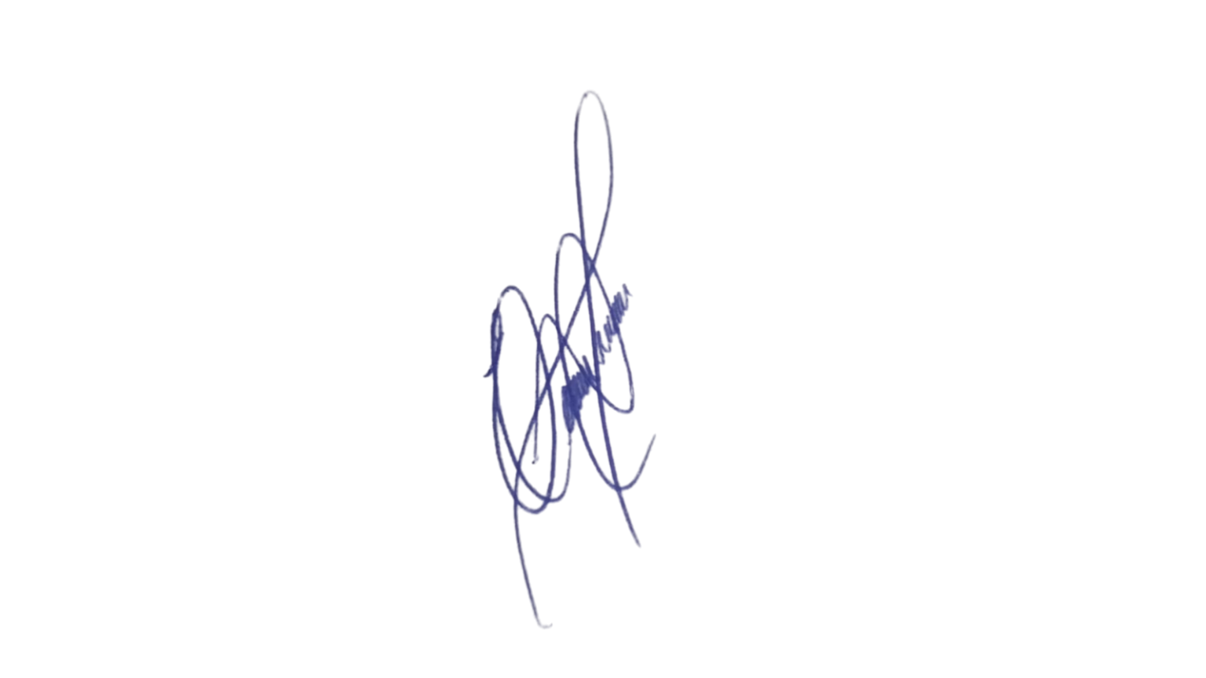
Sala das Sessões, 2 de setembro de 2025.

VEREADOR PROFESSOR EDINHO
REPUBLICANOS

